Преподаватель Абулашева С.А
Предмет: Социализация личности
Дата проведения 2.11.2021
Группа: 1-14

Кроссворд -на тему "Социальная структура общества"
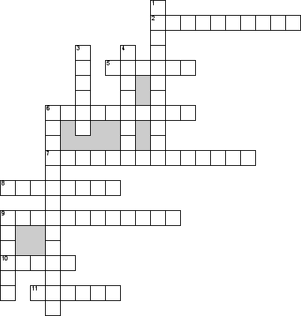

По горизонтали
2. Период жизни между детством и юностью.
5. Правила поведения, принятые в обществе в соответствии с его представлениями о добре и зле.
6. Конфликты, в которые втянуты большинство государств мира называют
7. Общество, в экономике которого господствует крупное машинное производство.
8. Четыре основные сферы жизни общества: экономическая, социальная, политическая и (…) Укажите пропущенное слово.
9. Социальная мобильность, связанная с продвижением человека по ступеням социальной лестницы.
10. Малая, первичная социальная группа
11. Денежная единица государства
По вертикали
1. Социальные группы со своей конкретной общественной задачей, своей структурой, разделением функций, отделением руководства от непосредственных исполнителей называются …
3. Механизм, способствующий социальной восходящей мобильности называется социальным …
4. Это слово происходит от латинского conflictusи означает "столкновение"
6. Такая социальная мобильность связана с изменениями социального положения в пределах одной и той же страты.
9. Один из критериев разделения общества на страты

Преподаватель Абулашева С.А
Предмет: Социализация личности
Дата проведения 3.11.2021
Группа: 1-14

Кроссворд на тему "Социальная мобильность"
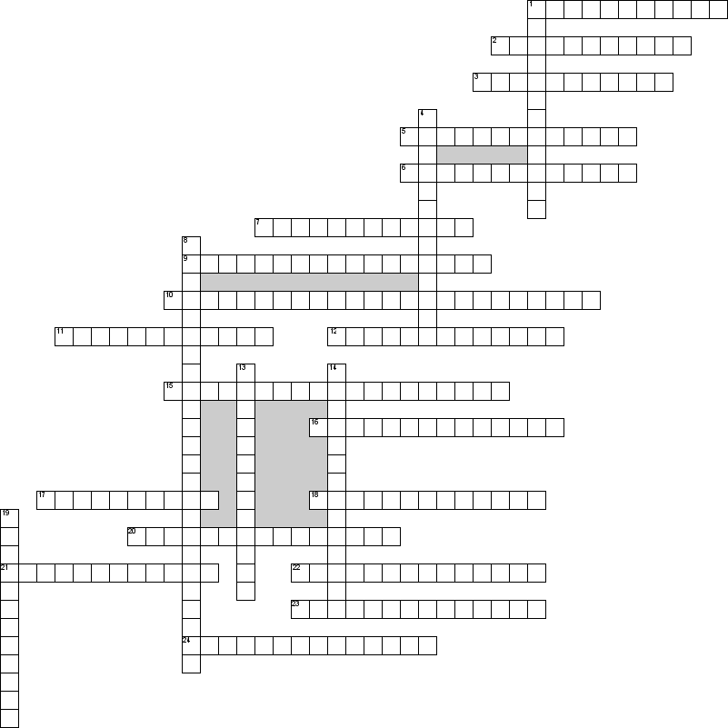

По горизонтали
1. Эта стадия возникает, если на 1 стадии люди связывают ухудшение своего состояния с реальными социальными процессами
2. Вид социальных изменений, происходит изменение совокупности связей элементов или строения данных связей
3. Изменение индивидом или группой места, занимаемого в социальной структуре, перемещение из одного социального слоя (класса, группы) в другой или в пределах одного и того же социального слоя называется социальная
5. Какая мобильность характеризуется изменением современного социального статуса одного поколения по отношению к предыдущему?
6. Самый быстрый канал социальной мобильности?
7. Стадия социального движения, появляются оформленные движения и стадия агитации
9. Это число индивидов, которые переместились по социальной лестнице в вертикальном направлении за определенный промежуток времени
10. Определяет количество перемещений не по всем стратам вместе, а по отдельным стратам, слоям, классам
11. (дистанция)неожиданный взлет на вершину социальной лестницы или падение к ее основанию
12. Движения, которые понимают непривлекательность и порочность существующей социальной действительности, стремятся изменить своё отношение к ней
15. Определяет количество перемещений по всем стратам вместе(совокупный объем)
16. Перемещение из одного места в другое при сохранении прежнего статуса есть … мобильность
17. (дистанция) перемещение на одну-две ступени вверх или вниз. Большинство социальных перемещений происходит именно так
18. Структурированные неравенства между различными группами людей
20. Понятие, похожее на вертикальную мобильноcть, но чаще употребляемое в современном контексте обсуждения теории элит в качестве одного из средств ротации правящей элиты
21. Движения, направленные на завоевание укреплённой власти
22. Вид социальных изменений, происходит изменение в выполняемых систематически движениях
23. Премирение сторон в состояние конфликтного тупика
24. (мобильность)когда перемещение вниз, вверх или по горизонтали происходит у каждого человека независимо от других
По вертикали
1. Какая мобильность характеризуется перемещением индивида или группы между стратами с изменением социального статуса
4. Движения, направленные на глубокие и полные изменения существующей структуры, функций и т.д
8. Одно из основных понятий социологии, обозначающее систему признаков и критериев социального расслоения, положения в обществе
13. Если объем исчисляется отношением количества переместившихся индивидов ко всему населению, то он называется
14. Вид социальных изменений, происходит изменение элементов системы
19. Стадия социального движения, неуверенность в завтрашнем дне

Преподаватель Абулашева С.А
Предмет: Социализация личности
Дата проведения 6.11.2021
Группа: 1-14

Кроссворд тему "Молодежные субкультуры"
с
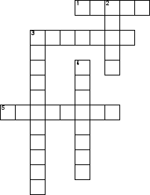

По горизонтали
1. Субкультура основанная в начале 60х г. сша
3. Обучающийся в техникумах(университетах)
5. Новое поколение
По вертикали
2. Возникли в начале 70х годов в сша субкультура
3. Какой культуре относятся хиппи, панки
4. Студенты проходят это в техникумах об … во

Ответы отправить по адресу saica1287@mail.ru

